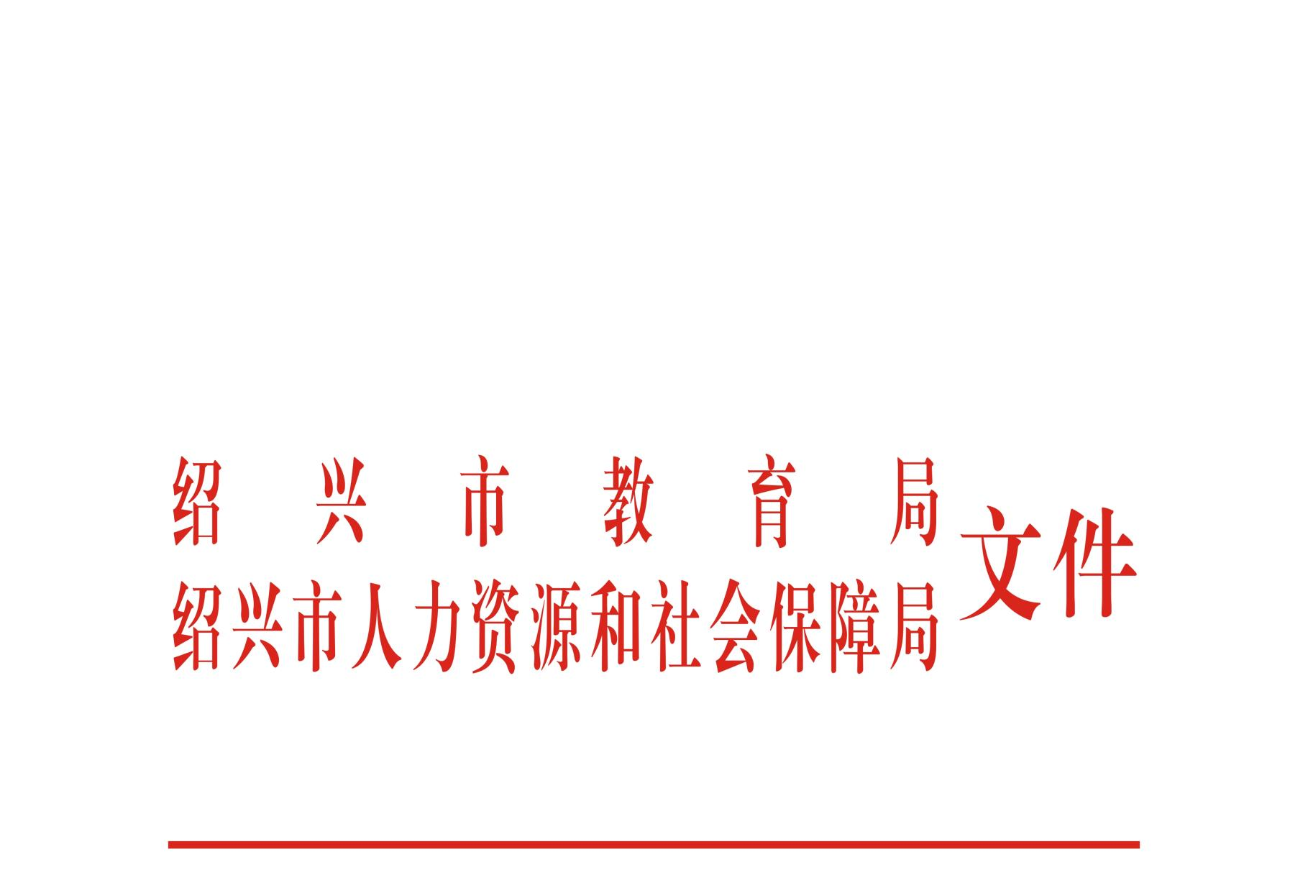

绍市教〔2025〕47号

绍兴市教育局 绍兴市人力资源和社会保障局
关于开展绍兴市中小学校专业技术三级岗位
竞聘工作的通知

各区、县（市）教体局、人力社保局，市直学校（单位）：
为深化事业单位人事制度改革，形成优秀人才争相从教、教师人人尽展其才、好教师不断涌现的良好局面，努力建设一支思想政治过硬、业务能力精湛、育人水平高超的高素质教师队伍，根据《浙江省教育厅办公室关于做好2025年中小学和中等职业学校专业技术二级岗位拟聘人选推荐工作的通知》（浙教办函〔2025〕160号）有关规定，经研究，决定开展全市中小学校专业技术三级岗位竞聘工作，现将有关事项通知如下：
一、申报对象
全市普通中小学、职业中学、技工院校、幼儿园、特殊教育学校及教研、电教等教育机构的在职在岗正高级教师和正高级讲师。其中，已经享受正高级待遇的高级教师也可申报，其享受正高级待遇的年限视作聘任正高级职务年限。
二、竞聘岗位数量与推荐名额
（一）竞聘岗位数量：本次推出专业技术三级竞聘岗位不超过8个。
（二）推荐名额：本次竞聘推荐名额不限，符合条件的教师都可自主申报。
三、竞聘条件
（一）竞聘专业技术三级岗位的教师，须符合《绍兴市人力资源和社会保障局 绍兴市教育局关于印发〈绍兴市中小学校专业技术三级岗位管理办法（试行）〉的通知》（绍市人社发〔2020〕25号）中的有关条件。
（二）竞聘时距法定退休年龄1年以上（以2025年6月30日计算）。
（三）晋升正高级职称后，违反个人服务期承诺调整工作单位或地区的，原则上不得聘任到专业技术三级岗位。
（四）晋升中小学正高级职称后经查实有违反国家规范办学要求行为、违规招生和违规收费的学校且为此应承担相应责任的学校领导，以及经查实有有偿补课等师德失范行为的教师个人，受到相应处分的，自处分之日起5年内不得竞聘专业技术三级岗位。
四、竞聘步骤
（一）个人申报。符合竞聘条件的教师向所在学校提出申请，经学校综合评议并出具推荐意见，在学校内或门户网站公示5个工作日，报区、县（市）教育、人力社保部门，各区、县（市）教育、人力社保部门审核并征求同级纪检监察部门的意见后公示5个工作日，于12月10日前将有关材料报绍兴市教育局干部人事处；市直属学校（单位）于12月10日前直接将有关材料报绍兴市教育局干部人事处。公示内容具体包括姓名、性别、出生年月、参加工作时间，最高学历（学位）、所在单位、现聘职称及聘任年限、行政职务、任教学科等信息。
（二）综合考评。绍兴市教育局、绍兴市人力资源和社会保障局聘请有关教育专家组成考评小组，对参评人员进行综合考评。
（三）评审确定。绍兴市教育局、绍兴市人力资源和社会保障局成立评委会，根据综合考评情况对参评人员进行综合评审。确定专业技术三级岗位拟聘任人选，并向社会公示5个工作日，接受社会监督。
五、申报材料
（一）《绍兴市中小学校专业技术三级岗位竞聘申报表》（纸质3份，附电子稿）。
（二）《绍兴市中小学校专业技术三级岗位竞聘申报对象花名册》（纸质1份，附电子稿）。
（三）参评教师代表性科研成果2篇（部）（纸质1份，附电子稿）。
（四）教师个人或当地认为应该提供的其他重要材料，需当地教育行政部门审核并加盖公章。
（五）申报表中不能填报的其他论文、课题、公开课、参编教材以及获奖等材料，按照申报表中的格式另附表格，由所在单位和教体局负责审核，原件和复印件都不再提供。
（六）提供的电子稿中，参评教师的相关电子材料须分别打包，文件夹以“区、县（市）+申报学科+姓名”命名上报。
六、工作要求
（一）精心组织。各地要把中小学校专业技术三级岗位竞聘工作作为进一步加强中小学教师队伍建设、深化教育教学改革、推进素质教育的重要措施，积极动员，精心组织，认真做好各项工作。
（二）规范程序。各地要严格把好推荐环节，规范评审程序，严格执行公示制度，自觉接受群众监督。
（三）强化师德师风。各地在推荐中要严把师德师风底线，推荐对象必须要有良好的职业道德，在群众中有较高的公认度。
联系人：市教育局干部人事处林立江，联系电话：85224287；市人力社保局事业单位综合管理处胡淼淼，联系电话：81505386。

附件：1．《绍兴市中小学校专业技术三级岗位竞聘申报表》
2．《绍兴市中小学校专业技术三级岗位竞聘申报对
象花名册》
3．《绍兴市中小学校专业技术三级岗位竞聘申报对
象花名册》填写说明

绍兴市教育局 绍兴市人力资源和社会保障局
2025年12月1日

附件1

绍兴市中小学校专业技术
三级岗位竞聘申报表

姓 名
单位名称
任教学科
申报学科

绍兴市教育局
绍兴市人力资源和社会保障局

填 表 说 明

1.申报表由申报教师如实填报，不得自行调整字号、页边距、行间距、增减页等。
2.参评教师、所在学校和主管部门对申报表中信息真实性负责。
3.出生年月、参加工作时间、聘任时间等信息，按照“年份+月份”的格式填写。例如：1997.08。
4.工作单位按照公章填写全称，不能填写简称。
5.单位类别按照幼儿园、小学、初中、普通高中、职业中学、技工院校、特殊教育学校、教研机构、电教机构和其他填写。
6.任教学科和申报学科按照“学段+学科”的格式填写，例如：普高数学。
7.现聘职称按照改革后的名称规范填写，例如：高级教师，不得再填写“中学高级”等改革前的职称名称。

一、基本情况
姓名 |  | 性别 |  | 民族 |  | 出生  年月
参加工作  年月 |  |  | 教龄 |  | 班主任年限
工作单位
是否  民办学校 |  |  |  | 是否农村
现聘职称及  聘任时间 |  |  |  | 现行政职务及  任职时间
任教学科 |  |  |  | 申报学科
最高  荣誉称号 |  |  |  | 学历/学位
支教或农村  任教年限 |  |  |  | 2020-2024年  考核结果
身份证号码 |  |  |  | 手机号码
单位类别 | □幼儿园 □小学 □初中 □普通高中  □中职学校 □特殊教育学校 □教研机构  □电教机构 □青少年宫 □其他
其他情况
二、学习（进修）和工作简历
学  习  （进  修） | 起讫日期 | 单 位 |  | 备 注
工  作 | 起讫日期 | 单 位 | 实际担任  班主任年限 | 备 注
三、近三年教学情况
（一）日常教学
授课学年 | 课程名称 | 课程性质 | 周课时 | 学年  总课时 | 备注
备注：1.课程性质指：必修课、选修课、课外活动、社会实践等。
2.周课时和总课时应以实际课堂教学数量填写。
3.一个学年任教2门及以上课程的，按学年增加一行分开填写。
（二）承担公开课
时间 | 课程名称 | 组织单位 | 授课对象 | 人数
备注：1．填写县级及以上范围内的公开课。
2．公开课超过10次的，可在申报表之外另附清单。
四、获奖情况
（一）教学奖励
获奖年份 | 授奖单位 | 奖励内容  （荣誉称号） | 本人排名
（二）其他奖励
获奖年份 | 授奖单位 | 奖励内容  （荣誉称号） | 本人排名
备注：1.填写主要奖励情况，原则上教学奖励填写不超过10项，其他奖励填写不超过
5项。
2.集体奖励按照“本人排名/集体总数”格式填在“本人排名”列，例如“1/5”。

五、师德方面的主要事迹
六、教学方面的主要成绩

七、科研方面的主要成绩
（一）论文或课题
名称 | 完成  时间 | 本人  排名 | 发表或评奖单位及等次 | 备注
备注：1.论文或课题不超过5个，其他能反映科研能力和水平的论文、课题等材料，
可在申报表之外另附清单。
2.获奖的论文或课题，请注明评奖单位及获奖等次。
（二）教材
教材名称 | 本人职责 | 本人撰写  部分 | 出版时间、出版社名称 | 备注
备注：1.本人职责指主编、副主编或编委。
2.本人撰写部分须写明本人写了哪几章、约多少字。
3.教材填写不超过5个，确有需要可在申报表之外另附清单。

八、培养、指导青年教师方面主要成绩
九、聘期内履行岗位职责承诺
（填写三级岗位三年聘期内的工作目标）
十、育人方面的主要典型事例和成绩
十一、个人承诺书
我谨以个人名义郑重承诺：
1．本人填报的上述信息均真实可靠，且没有隐瞒近三年受到的惩处情况。如有不实或隐瞒，愿按职称评审规定接受处理。
2．聘任专业技术三级岗位后，3年内不调离现任教区、县（市）的中小学校岗位。

承诺人签字：
年 月 日
十二、中共党员教师所在党支部意见
书记签名：
年 月 日
十三、单位意见
公示起止时间 |  | 有无异议 |  | 有何异议
民主测评结果 | 教师总数： 完全同意： 同意： 不同意：
公章：
年 月 日
十四、县级考核推荐意见
（需明确是否收到举报以及核实情况）
县级教育部门（单位盖章）  年 月 日 | 县级人力社保部门（单位盖章）  年 月 日
十五、评审委员会意见
评审委员会意见
专家人数 | 出席人数 | 赞成票数 | 反对票数 | 弃权票数
评委会主任签字：
（盖章） 年 月 日
十六、市级考核聘任意见
设区市教育部门（单位盖章）  年 月 日 | 设区市人力社保部门（单位盖章）  年 月 日

附件2
绍兴市中小学校专业技术三级岗位竞聘申报对象花名册
填报单位（盖章）： 联系人： 联系电话：
序号 | 区县（市） | 姓名 | 身份证号码 | 工作单位 （全 称） | 性别 | 出生年月 | 参加工作时间 | 是否农村学校 | 是否民办学校 | 最高学历 | 最高学位 | 任教学科 | 申报学科 | 教龄 | 行政职务 | 现聘任专业技术职务 | 现任岗位等级 | 正高级职称取得时间 | 正高级职称聘任年限 | 正高级待遇享受时间 | 正高级待遇享受年限 | 普通话等级 | 20-24年考核结果 | 20-24学年平均年课时量 | 学校（单位）民主测评结果 |  |  |  | 单位类别 | 标志性成就  （最高荣誉） | 联系 电话 | 备注
 |  |  |  |  |  |  |  |  |  |  |  |  |  |  |  |  |  |  |  |  |  |  |  |  | 教职工总人数 | 完全同意人数 | 同意人数 | 不同意人数

附件3

《绍兴市中小学校专业技术三级岗位竞聘申报对象花名册》填写说明

为方便上报信息的汇总，在填写《花名册》时，按照下列统一要求填写。
1.序号：按申报学科顺序排列。
2.身份证号码：以文本格式填写。
3.工作单位：全称，按公章填写。
4.出生年月：如1974年8月，填写1974.08。
5.参加工作时间：格式同“出生年月”。
6.是否农村学校：填“是”，其余填“否”。
7.是否民办学校：填“是”，其余填“否”。
8.最高学历：必须具有国民教育系列学历，按本科或专科或研究生等填写（业余进修取得硕士学位的，最高学历填写进修前的学历）。
9.最高学位：填写“学士”或“硕士”或“无”。
10.任教学科：近年来任教（从事）的主要学科，如“普高数学”。
11.申报学科：一般与“任教学科”同。
12.教龄：截至2025年底，虚年。
13.行政职务：领导副职及以上职务，如：书记、副书记、校长、副校长等。
14.正高级职称资格取得时间：按证书记录时间填写，格式同“出生年月”。
15.正高级职称聘任年限：实际聘任年限，如：2017.01聘任，则为9年。
16.普通话等级：填写“二甲”或“二乙”或“免”等。
17.2020-2024年考核结果：填写“几优几合”，如“3优2合”。
18.单位类别：按照幼儿园、小学、初中、普通高中、职业中学、技工院校、特殊教育学校、教研机构、电教机构和其他填写。
19.标志性成就，限填写一项最高成就。

绍兴市教育局办公室 2025年12月1日印发

